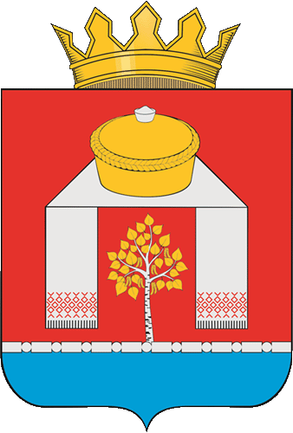

АДМИНИСТРАЦИЯ
ПАВЛОГРАДСКОГО МУНИЦИПАЛЬНОГО РАЙОНА ОМСКОЙ ОБЛАСТИ

П О С Т А Н О В Л Е Н И Е

26.04.2024 № 152-п
р.п. Павлоградка

О внесении изменений в постановление Администрации Павлоградского муниципального района Омской области от 15.10.2021 № 518-п

В соответствии с постановлением Администрации Павлоградского муниципального района Омской области от 29.08.2013 № 621-п «Об утверждении Порядка принятия решений о разработке муниципальных программ Павлоградского муниципального района Омской области, их формирования и реализации» Администрация Павлоградского муниципального района Омской области
ПОСТАНОВЛЯЕТ:
I. Внести в постановление Администрации Павлоградского муниципального района Омской области от 15.10.2021 № 518-п «Об утверждении муниципальной программы «Развитие физической культуры и спорта на территории Павлоградского муниципального района Омской области на 2022-2027 годы» (далее - Постановление), следующие изменения:
1. В разделе 1 приложения к Постановлению по строке «Объемы и источники финансирования муниципальной программы в целом и по годам ее реализации» после слов «Общий объем финансирования муниципальной программы составляет»:
- цифры «6 409 298,83» изменить на «6 687 098,83», далее после слов «в том числе по годам:»
«2026 год» - цифры «1 045 600,00» изменить на «1 323 400,00»;
- после слов «Из общего объема средств за счет налоговых и неналоговых доходов, поступлений нецелевого характера из областного бюджета составляет»:
- цифры «6 409 298,83» изменить на «6 687 098,83», далее после слов «в том числе по годам:»
«2026 год» - цифры «1 045 600,00» изменить на «1 323 400,00».
2. В разделе 6 приложения к Постановлению после слов «Общий объем финансирования муниципальной программы составляет»:
- цифры «6 409 298,83» изменить на «6 687 098,83», далее после слов «в том числе по годам:»
«2026 год» - цифры «1 045 600,00» изменить на «1 323 400,00»;
- после слов «Из общего объема средств за счет налоговых и неналоговых доходов, поступлений нецелевого характера из областного бюджета составляет»:
- цифры «6 409 298,83» изменить на «6 687 098,83», далее после слов «в том числе по годам:»
«2026 год» - цифры «1 045 600,00» изменить на «1 323 400,00».
3. Приложение № 2 Программы изложить в редакции (приложение).
4. В разделе 1 приложения № 3 Программы по подпрограмме «Развитие отрасли физической культуры и спорта в Павлоградском муниципальном районе Омской области на 2022-2027 годы» по строке «Объемы и источники финансирования подпрограммы в целом и по годам ее реализации» после слов «Общий объем финансирования подпрограммы за счет всех источников финансирования составляет»:
- цифры «6 409 298,83» изменить на «6 687 098,83», далее после слов «в том числе по годам:»
«2026 год» - цифры «1 045 600,00» изменить на «1 323 400,00»;
- после слов «Из общего объема средств за счет налоговых и неналоговых доходов, поступлений нецелевого характера из областного бюджета составляет»:
- цифры «6 409 298,83» изменить на «6 687 098,83», далее после слов «в том числе по годам:»
«2026 год» - цифры «1 045 600,00» изменить на «1 323 400,00».
5. В разделе 7 приложения № 3 Программы по подпрограмме «Развитие отрасли физической культуры и спорта в Павлоградском муниципальном районе Омской области на 2022-2027 годы» после слов «Общий объем финансирования подпрограммы за счет всех источников финансирования составляет»:
- цифры «6 409 298,83» изменить на «6 687 098,83», далее после слов «в том числе по годам:»
«2026 год» - цифры «1 045 600,00» изменить на «1 323 400,00»;
- после слов «Из общего объема средств за счет налоговых и неналоговых доходов, поступлений нецелевого характера из областного бюджета составляет»:
- цифры «6 409 298,83» изменить на «6 687 098,83», далее после слов «в том числе по годам:»
«2026 год» - цифры «1 045 600,00» изменить на «1 323 400,00».
II. Контроль за исполнением настоящего постановления оставляю за собой.

Глава муниципального района А. В. Сухоносов

